**VÁNOČNÍ KONCERT**

VOKÁLNÍ HARMONIE

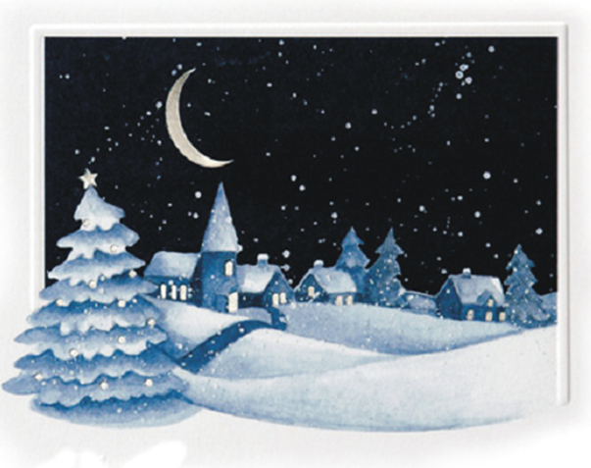

**Neděle 18. prosince 2022 v 19 hodin**

Kostel Nanebevzetí P. Marie

v Nedělištích

Sbormistr: Jaromír Schejbal

Klavír: Alena Holá

**Vstupné dobrovolné**